Excel Data Management

Python ile var olan bir excel dosyasındaki verileri nasıl read , write ve delete edip bir API üzerinden veritabanına yazdırırız onu anlatacağım.

Burada kullanmış olduğum geliştirme ve test araçları :

Python 3.11 : Uygulama geliştirme ortamı

MySQL 8.0 : Verileri aktardıktan sonra saklayıp gerektiğinde üzerinde çalışabileceim ortam

Thunder Client : VS code prtamında API testleri için

İlk olarak pythonda ExcelDataManage isminde bir proje dosyası oluşturdum ve bu klasörün altına .py uzantılı exe dosyalarıma isimler verdim.Bunlar :

app.py : Rest-API oluşturmak için kullanacağımız flaski flask_restful ve veri işlemede kullanacağımız pandas paketlerini pip ile kurulduktan sonra bu modulleri tutacağımız dosya

config.py : Python ile MySQL server arasında bağlantı kurulmasını sağlayan dosya

db.py : Veritabanı , tablo ve dataların excel dosyasından okunarak sunucuya aktarıldığı dosya

main.py: Tüm API testlerimi uyguladığım dosya

**MySQL**

Excel den alacağım dataları veritabanına aktarmak için bir script hazırladım.

db.py dosyasında MySQL sunucuma bağlanıp excel tablomu aktarıyor.Burada öncelikle bir schema oluşturdaktan sonra tablo ve dosya içindeki dataları sunucuya kaydediyor.Oluşturulan tablo ve datalar aşağıdaki gibidir.Eğer exce dosyamda değişiklik yaparsam aynı şekilde script içinde bazı değişiklikler yapmak gerekir.Örneğin tablodan bir veri okumak , silmek , eklemek gibi

CREATE TABLE `car` (

`id` int NOT NULL AUTO_INCREMENT,

`company_name` varchar(45) DEFAULT NULL,

`model_name` varchar(45) DEFAULT NULL,

`year` int NOT NULL,

`km` int DEFAULT NULL,

PRIMARY KEY (`id`)

) ENGINE=InnoDB AUTO_INCREMENT=8 DEFAULT CHARSET=utf8mb4 COLLATE=utf8mb4_0900_ai_ci;

INSERT INTO `excel`.`car`

(`id`,

`company_name`,

`model_name`,

`year`,

`km`)

VALUES

(<{id: }>,

<{company_name: }>,

<{model_name: }>,

<{year: }>,

<{km: }>);

**REST**

Burada görüldüğü üzere bir istemci sunucu hakkında bilgi almak için bir istekte bulunduğunda sunucu kaynağın mevcut durumunu istemci makineye aktarmasını sağlıyor.

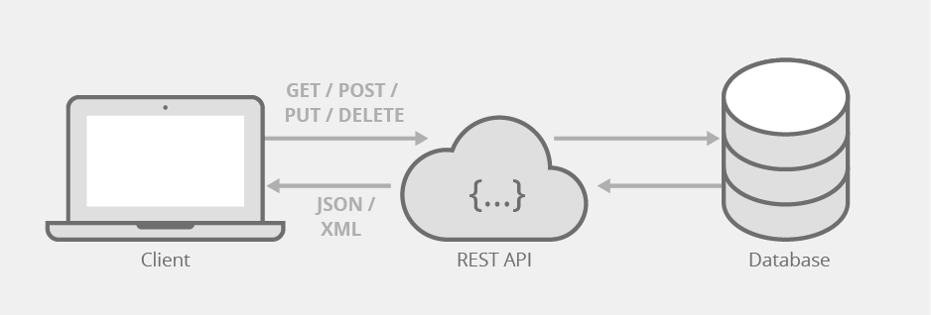

REST api oluşturmak için yapılması gereken kurulumlar

pip install flask

pip install flask_restful

pip install pandas

Api nesnesinin oluşturulması için;

app.py dosyamıza

app = Flask(__name__)

api = Api(app)

REST API tarafında 4 ana yöntem ile uygulamayı test edebiliriz:

GET : ***http://localhost:5000/car***

metin, ekran görüntüsü, ekran içeren bir resim

Açıklama otomatik olarak oluşturuldu

POST : [***http://localhost:5000/car?id=8&company_name=ford&model_name=kuga&year=2009&km=32***](http://localhost:5000/car?id=8&company_name=ford&model_name=kuga&year=2009&km=32)

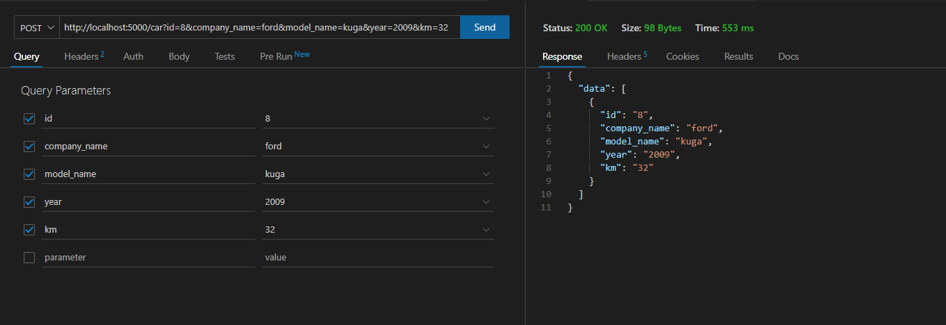

PUT : ***http://localhost:5000/car?id=5&company_name=mg&model_name=ssg&year=124&km=3423***

metin, ekran, ekran görüntüsü, iç mekan içeren bir resim

Açıklama otomatik olarak oluşturuldu

DELETE : ***http://localhost:5000/car?company_name=ford***

